В начале этой недели наша группа 9101 посетила Национальную библиотеку Республики Татарстан. Нам необходимо было оценить организацию коммуникативного пространства в библиотеке.
Для начала, давайте разберемся, что же это такое – коммуникативное пространство? Под коммуникативным пространством понимается среда в которой протекает взаимодействие между людьми, группами людей.
Изначально библиотеки осуществляли функции распространения информации, хранения документов и выдачи их читателям. Уже на этом этапе библиотека была агентом социальной коммуникации - между автором и читателем, библиотекарем и читателем. Со временем функции библиотек расширялись, библиотека принимала на себя роль клуба, места собрания и общения людей. Для того, чтобы понять, как происходит организация коммуникативного пространства в Национальной библиотеке города Казань, мы посетили ее лично. Просмотрели все комнаты и остались под большим впечатлением. Там продумано все, чтобы посетителям было уютно и комфортно находиться в библиотеке. Теплый свет, спокойствие, приятный персонал, который придет всегда на помощь. Честно скажу, что лучше библиотеки в своей жизни я еще не видела. Там все настолько красиво и удобно, что остаешься под большим впечатлением. Что же именно мы заметили?
Выставка.
Библиотечная выставка - это публичная демонстрация специально подобранных и систематизированных произведений печати и других носителей информации, рекомендуемых пользователям библиотеки для обозрения и ознакомления. Выставки должны не только привлекать внимание к представленным изданиям, но и вызывать всплеск эмоций и побуждать читателя взять книгу. Задача выставки - довести до потребителя информацию о книге, поэтому книги выдаются читателю на два-три дня. Цель выставки - чтобы человек получил информацию здесь сейчас.
Экскурсии.
Экскурсия дает возможность познакомиться с историей библиотеки, с ее отделами, фондами, с формированием отдельных коллекций. Экскурсия по библиотеке организуется для группы читателей. Во время экскурсии учат, как работать с ресурсами библиотеки и многое другое. Если зайти на сайт Национальной библиотеки можно увидеть перечень различных и интересных экскурсий, которые предлагают работники для своих посетителей.
Хочу написать и о современных системах социальных коммуникаций в библиотеке. В библиотеке можно встретить компьютерные залы, залы, приспособленные для нестандартных запросов посетителей (залы с комиксами, аудиозалы, кинозалы, комнаты матери и ребёнка), сети Wi-fi, кафетерии. В библиотеке есть настольные игры и другие возможности для неформального взаимодействия, активизируются социальные коммуникации уже между читателями. По сути, сегодня библиотеки превращаются в бесплатную версию антикафе, только с большей материальной базой и библиотечным фондом. В национальной библиотеке, безусловно, есть все вышеперечисленное. Когда я зашла в компьютерный зал, сразу обратила внимание на количество людей. И они есть, что конечно же не может не радовать. Новые компьютеры, столы и стулья, приятная тихая обстановка- все это привлекает людей. Они приходят компаниями, взаимодействуют , уютно проводят время в библиотеке.
Также, в библиотеке часто проходят творческие конкурсы, различные мероприятия , лекции, презентации , которые способствуют взаимодействию людей.
Пожалуй, стоит поговорить о самой проксемике. В большинстве случаев столы и стулья размещены по типу «круглого стола», что однозначно создает доверительные отношения между посетителями НКЦ.

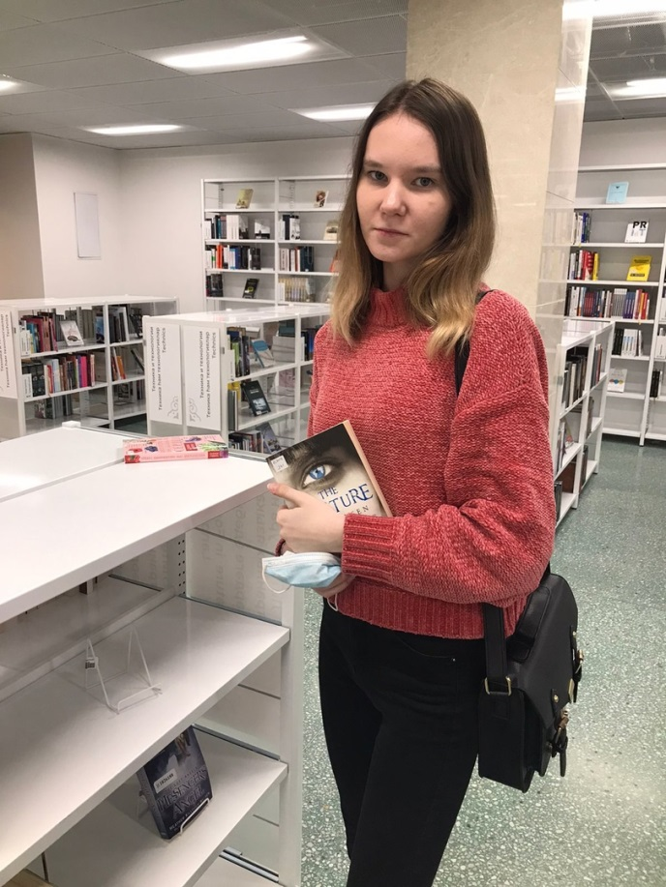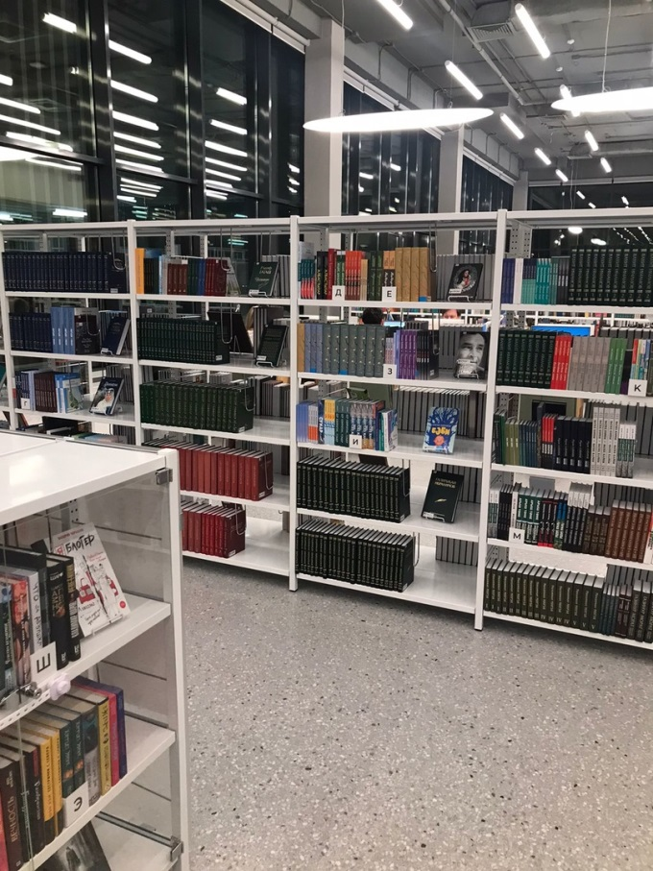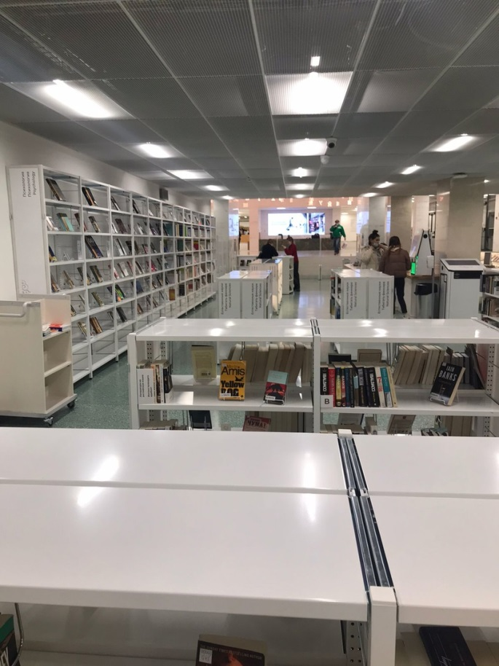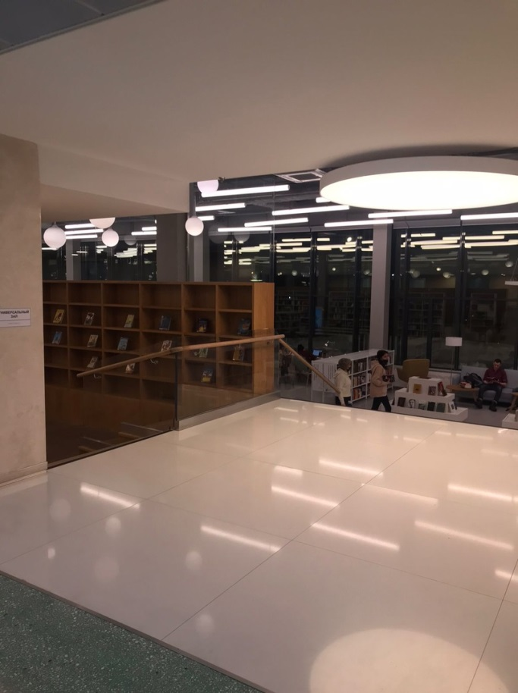

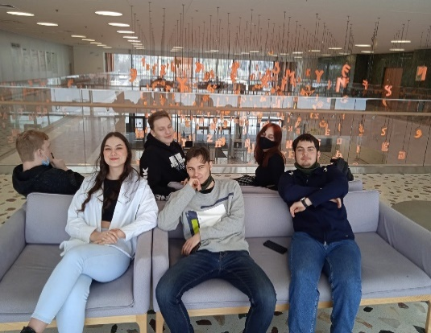
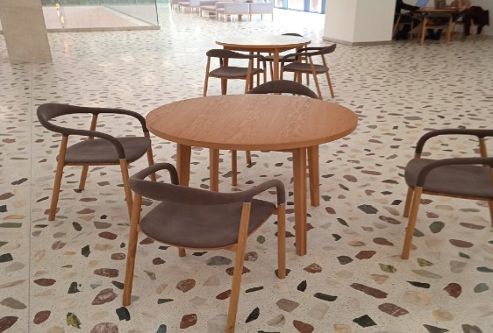
Во-вторых, есть места и для разговоров «тет-а-тет», которые расположены по угловому типу, что позволяет посетителям общаться, используя не только речь, но и язык жестов и прикосновений. 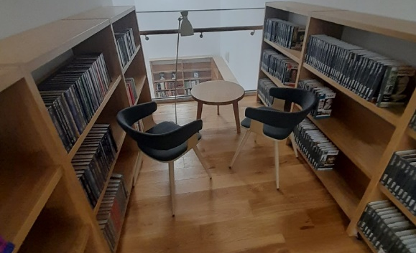

В-третьих, НКЦ Казани предоставляет его посетителям и места для уединения, где одиночные столы и стулья размещены далеко от остальных. Такая организация социального пространства позволяет человеку оставаться одному в комфортных для него условиях, где его никто не потревожит. По такому же типу в НКЦ имеется комната для совершения намаза, в котором коврики расположены на расстоянии 3-4 метров. Это говорит не только о целесообразной организации социального пространства, но и о существовании доступной среды.
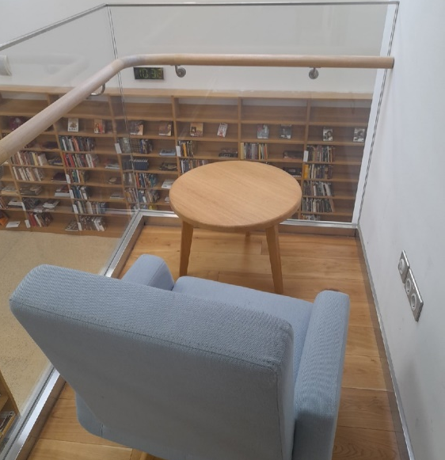
Важным вопросом в рассмотрении социального пространства является изучение не только материальной формы данного пространства, но и изучение его неосязаемых форм, под которыми я подразумеваю время. В НКЦ время течет быстро. Данную позицию я хочу обосновать тем, что, во-первых, человек полностью вовлечен в ту или иную деятельность, во-вторых, есть много мест, которые позволяют человеку забыться и не чувствовать время, например, это место для прослушивания музыки, в том числе пластин.
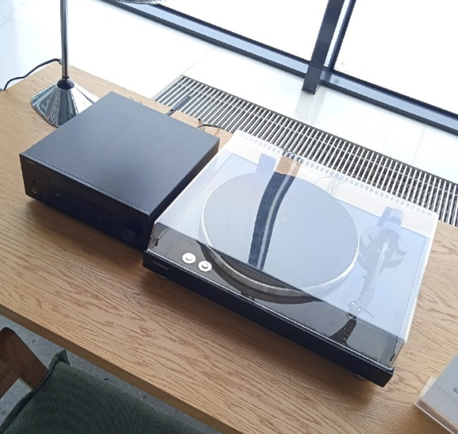

Заканчивая, хотелось бы сказать, что библиотека - важный агент общественных коммуникаций, причём как исторически сложившихся в библиотеке, так и новых, только набирающих популярность. Она становится значимым посредником в социальных коммуникациях между людьми разных поколений и социальных групп.

Гиниятова Дарина, Хайрутдинова Ясмина

